Dokumentáció
Horváth Dusán

Tartalomjegyzék
Dokumentáció 1
Weboldal 2
Leírás 2
Védett oldal 2
Célja 3

Weboldal
  - 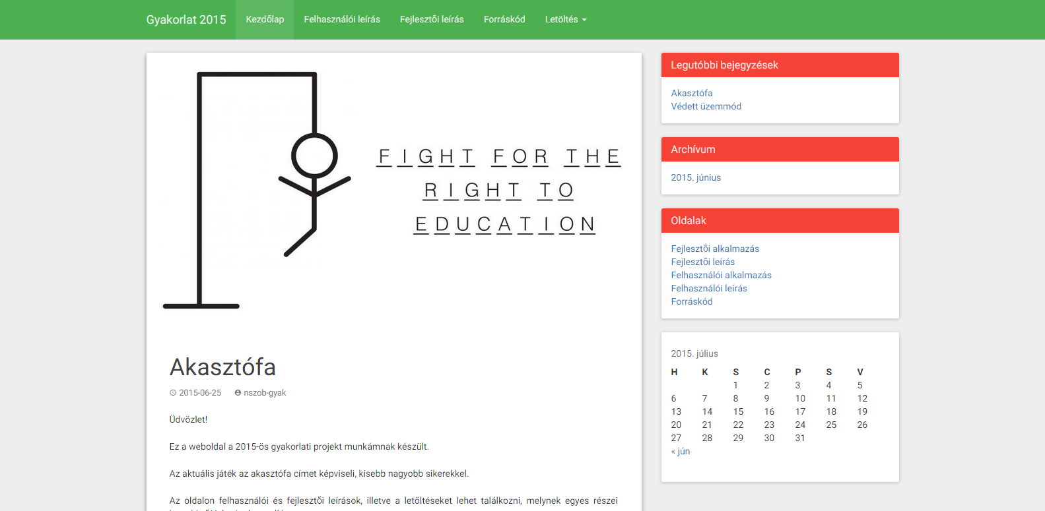
  - Leírás
A weboldalamat agy általam elkészített CMS rendszer üzemelteti, amely Wordpress névre hallgat. A gyári beállításai teljesen le lettek cserélve. Új, egyedi kinézetett kapott, amiben a beépített css-t sok helyet át kellet írni kézileg. A külső az android 5-ben bevezett Material Desing-t alkalmazza. Az oldal php-t és adatbázist használ a működéséhez. A navigációhoz egy felső illetve egy jobb oldalt megjelenő sáv biztosítja. Az elsőként említett csupán plusz menüpontokat tartalmaz, míg az utóbbiban a Legutóbbi bejegyzések, Archívum, Oldalak listája és egy Naptár található melyben nap szerint böngészhetjük a cikkeket.
  - Védett oldal
A védett oldalakat csak fejlesztők érhetik el, melyek biztonságát egy jelszó véd. Amint akár egy védett oldalon helyesen írjük be onnantól kezdve egyik oldalon sem fogja azt többet kérni az egyszerűsítés érdekében, kivétel, ha a jelszavak az adott oldalon különböznének.
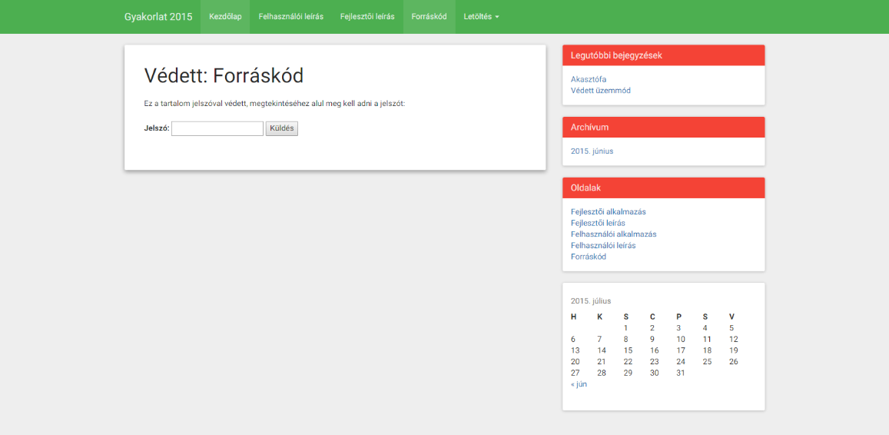
  - Célja
A weboldal a nyári gyakorlat alatt készített projektek bemutatására lett készítve, melyben egy kézileg megírt Bemutató oldal – ami a Menetrend Pécs mobilalkalmazást írja le – és a C++ ban megírt Akasztófa játékot adja.

